供应商环保资料相关程序操作手册
要实现对供应商环保资料方面的严格监控，需要从下面几个方面进行。
第一步骤. 在供应商环境测试报告程序中录入资料，并审核通过，或暂时通过。
第二步骤. 在(路径：库存管理>基础数据>)材料编码定义程序中，设置为“需要环境测试报告”。
第三步骤. 在（路径：物料采购>基础数据>）供应商价格程序中，将物料关联到第一步骤设置的资料。
下面做详细说明。
- 在供应商环境测试报告程序中录入资料的方法：
- 打开供应商环境测试报告程序（路径：物料采购>基础数据>），点击工具栏新增按钮，选择（或输入）供应商，输入（或选择）类别，输入供应商的物料名称和型号，选择RoHS或无卤，填写报告的测试日期，点保存按钮，子表格会
自动添加4项文件类型，默认是4项，如果某一行不需要，可删除。见图一
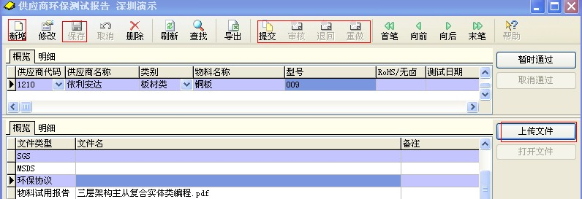图一

- 然后点击右边“上传文件”按钮，弹出“打开”对话框，选择要上传的文件，然后确定上传文件。见图二
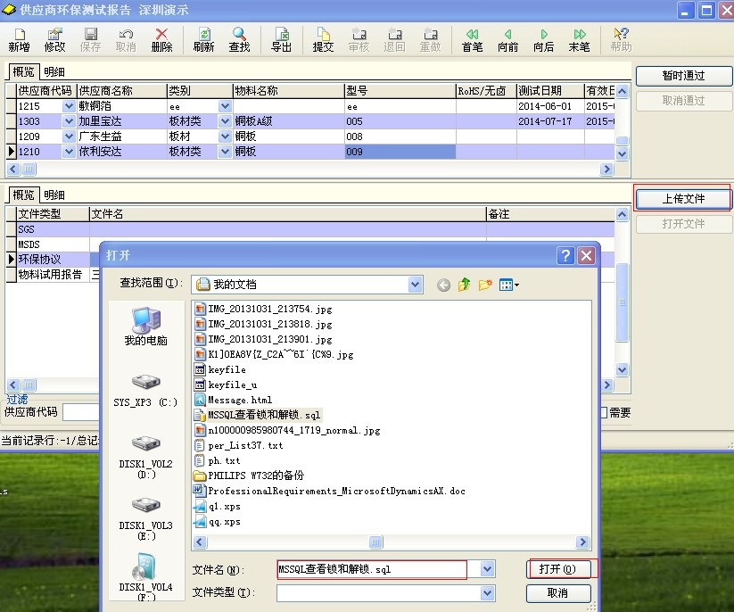图二
- 文件做好后，然后点击工具栏上的按钮“提交”按钮。审核人员查看文件无误后，点“审核”按钮通过，如果不合格也可点击“退回”按钮。见图三
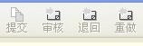
- 该程序用3种颜色来区别报告的有效日期，1个月内将过期的用蓝色字体显示；已过期的用红色字体显示。快要过期的资料，可点击工具栏上的按钮“重做”按钮，将当前记录退回。窗体的底部有一个查询按钮，可方便查询出各状态的记录。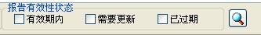
- 如果是急着采购且供应商的环保资料又不完整，可先暂时通过。点击暂通过按钮，输入暂时至日期，点确定按钮。这样采购就可以下采购订单了。见下图
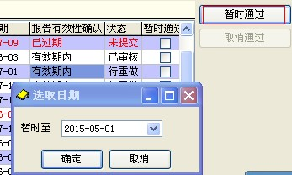
二. 在材料编码定义程序(路径：库存管理>基础数据>)中，勾上“是否要需要环境测试报告”。 这样，这款物料下采购订单时，必须要有通过审核的环境测试报告。见下图
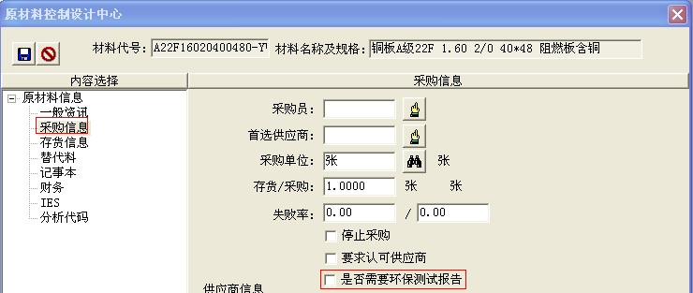
三. 在供应商价格程序（路径：物料采购>基础数据>）中，在环境测试报告中选择已通过的测试报告。见下图，这样，环境测试报告就和各款物料关联到一起。同一供应商的一种型号的环境测试报告可以被多款材料规格共用。
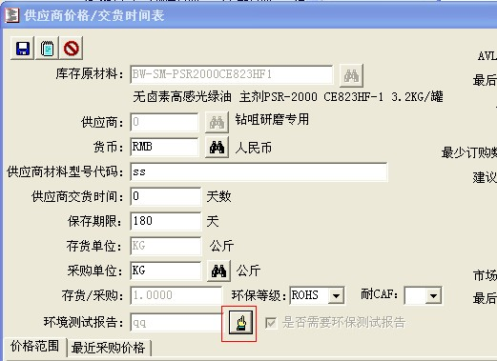

关于权限的设置
权限码等于（2，4）和状态等于1（未提交）的时候可操作“提交”按钮；
权限码等于（4）和状态等于2（已提交）的时候可操作“审核”按钮；
权限码等于（4）和状态等于2（已提交）的时候可操作“退回”按钮；
权限码等于（4）和状态等于3（已审核）的时候可操作“重做”按钮；
权限码等于（4）和状态等于<>6（已失效）的时候可操作“失效”按钮；
权限码等于（4）和状态等于=6（已失效）的时候可操作“重新启用”按钮；

如果退回重做，一定要再次上传文件之后，才能重新“提交”

